Trabajo en casa
Descripción: Realiza bolitas de papel crepe o seda color azul y pégalas en los 8 vasos de agua que debemos tomar al día
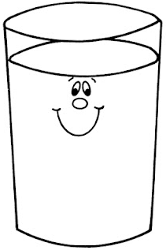
Nombre:

